COMUNICATO STAMPA
Fibromialgia e reumatismi: invisibili e dolorosi
La Lega svizzera contro il reumatismo organizza degli eventi informativi durante la settimana d’azione, 7-14.09.2023.

Zurigo, 29 agosto 2023

La Lega svizzera contro il reumatismo organizza in tutta la Svizzera le Giornate sulla salute aperte al pubblico. Quest’anno il tema è: «Vivere con il dolore – La fibromialgia e altre malattie dolorose». La settimana d’azione prevede 14 diversi eventi con conferenze, sessioni di domande e risposte e un’esposizione destinata alle persone affette da reumatismo, ai loro familiari e al grande pubblico. Dal 7 al 14 settembre 2023.

Il dolore è un sistema d’allarme naturale del nostro corpo e ci accompagna per tutta la vita, assumendo di volta in volta sfaccettature diverse. Ma cosa fare quando non va più via? Come si vive con una malattia del dolore come la fibromialgia? Quest’anno la nostra settimana d’azione si occupa proprio di queste domande.

14 eventi – una settimana d’azione
Insieme alle leghe contro il reumatismo cantonali e regionali, l’organizzazione mantello Lega svizzera contro il reumatismo organizza le Giornate della salute in 14 diverse città della Svizzera. Le giornate si terranno dal 7 al 14 settembre 2023 e sono gratuite. Una malattia del dolore può coinvolgere tutti i possibili aspetti della vita. Per questo le esperte e gli esperti affrontano il tema «Vivere con il dolore» dal punto di vista della reumatologia, ma anche della psicologia e della consulenza sociale

Gli eventi sono organizzati nelle città di Basilea, Berna, Coira, Delémont, Losanna, Lugano, Lucerna, Neuchâtel, Schinznach, Sion, San Gallo, Weinfelden, Zugo e Zurigo. Tutti i programmi e i nomi delle relatrici e dei relatori si trovano sul sito web della Lega svizzera contro il reumatismo: www.reumatismo.ch/blog/2023/aktionswoche-2023-leben-mit-schmerz

Tempo per la consulenza
Ciascuna delle persone colpite è esperta del proprio dolore e migliorando la propria autogestione imparerà qual è la combinazione di trattamenti che potrà apportarle il massimo beneficio. Prima che vengano esposte le relazioni e durante la pausa ci si può rivolgere ai vari stand informativi presenti sul posto. Le associazioni professionali e altri partner saranno inoltre disponibili per rispondere a domande personali.

Dolori muscolari?
Fibromialgia significa letteralmente «dolore alle fibre muscolari». Tuttavia, il quadro clinico va ben oltre le parti molli (muscoli, tendini, fasce). I dolori cronici diffusi sono spesso accompagnati da disturbi del sonno, stanchezza cronica, disturbi della concentrazione e da molti altri possibili disturbi concomitanti. Per questo motivo si parla anche di sindrome fibromialgica (SFM).

La Lega svizzera contro il reumatismo ha redatto un nuovo opuscolo sulla sindrome fibromialgica allo scopo di sensibilizzare su questa malattia e offrire alle persone colpite e ai loro familiari uno strumento aggiornato per orientarsi sulla tematica. L’opuscolo può essere ordinato gratuitamente online (www.rheumaliga-shop.ch) o telefonando allo 044 487 40 10.

Link
Comunicato stampa online: https://www.reumatismo.ch/media?
Video esplicativi sul dolore: www.reumatismo.ch/blog/2023/comprendere-il-dolore

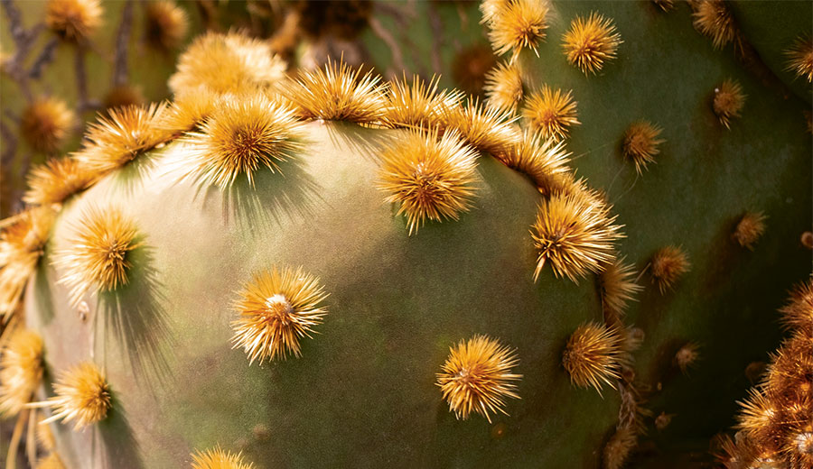
«Il dolore ha molte facce: può essere sordo, pungente, profondo o superficiale. Per questo spesso le persone vedono nel cactus un simbolo di questa malattia.»

Ulteriori informazioni
Daria Rimann, Relazioni pubbliche & progetti, tel. 044 487 40 14, d.rimann@rheumaliga.ch

Lega svizzera contro il reumatismo – Vivere forti con il reumatismo.
La Lega svizzera contro il reumatismo è l’organizzazione mantello che riunisce 17 leghe contro il reumatismo cantonali e regionali e 6 organizzazioni nazionali di pazienti. Si impegna a favore delle persone colpite da una malattia reumatica e si rivolge alle persone interessate, ai medici e alle professioniste e ai professionisti della salute offrendo informazioni, consulenze, corsi per le persone affette da reumatismo, corsi di perfezionamento per il personale specializzato e mezzi ausiliari. La Lega svizzera contro il reumatismo è stata fondata nel 1958 e si fregia del marchio di qualità della Zewo per le organizzazioni di utilità pubblica.

